1. Can总线是什么东西？ 参考 CAN总线基础.ppt
2. ECU收发哪些信号？参考rapid-ECU硬件用户手册
3. ECU的主要功能 参考 基于Simulink的高安全性无人车辆整车控制器研究_许宏宇
4. ECU收发信号架构 舵机控制RS485转CAN，传感器模拟信号输入，轮速传感器霍尔信号输入，（车轮轴承每转一齿输出一个霍尔高低频率信号），电池箱信号，接仪表盘，电子组开关量输入（EBS）
5. 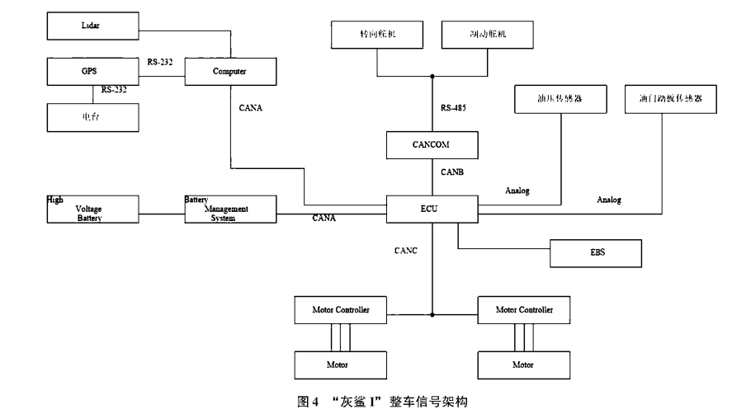
6. 输入信号标定，如油门踏板等，meca。具体参数算法以及例程见辽工大油门.slx
7. Simulink 基本功能学习，simulink onramp& stateflow onramp，ECU ECoder代码以及图形控制见软件说明手册
8. 信号帧，candb编写，信号帧格式参考bit文件夹zhuxian（似乎bit外包了数据帧编写）

电压拉不满接一根电阻，一般2k